Nr:
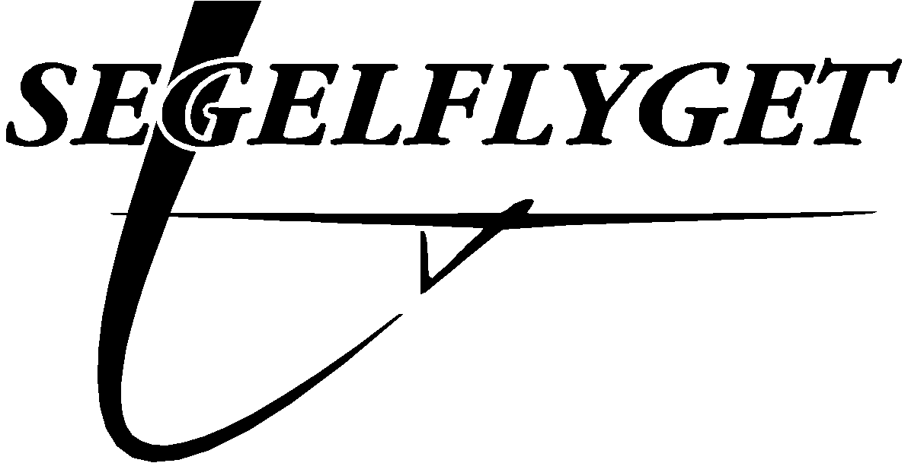
Ank:

MOTION
till förbundsmöte 2022

Blad 1 ( )
Från:

Skall vara underskriven av klubbens eller regionens ordförande Maskinskrift

Endast en motion per blankett

Skall vara Svenska Segelflygförbundet tillhanda senast den 17 oktober 2022.
Motionen skickas till:
Segelflyget, Box 750, 521 22 Falköping eller E-post till:
info@segelflyget.se

Motionen skall vara underskriven av klubbens eller regionens ordförande.

